|  |  |  |  |  |  |  |  |  |
| --- | --- | --- | --- | --- | --- | --- | --- | --- |
| |  | | --- | |  | | 2022/11/28  實驗十  條件跳躍指令  姓名：張銀軒 學號：00957050  班級：資工3A  E-mail：00957050@mail.ntou.edu.tw | |  | |  | |  | | --- | | 注意繳交時一律轉PDF檔繳交期限為上完課後當週五晚上12點前一人繳交一份檔名：學號_HW?.pdf檔名請按照作業檔名格式進行填寫未依照格式不予批改 | |  | |  | |

* **實驗說明：**

1. 如圖所示，設計一個架構實現條件跳躍指令
2. 輸入：clk, reset
3. 輸出：w_q[7:0]

請務必按照規定的input及output來做

請建一個MPLAB專案，打入下方給的組合語言code，BUILD並生成HEX檔，再將HEX轉成Program_Rom，模擬結果請參考下方的圖

* **系統硬體架構方塊圖（接線圖）：**



**架構圖**

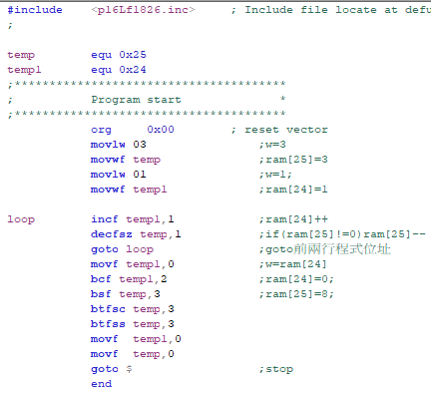

**組合語言**

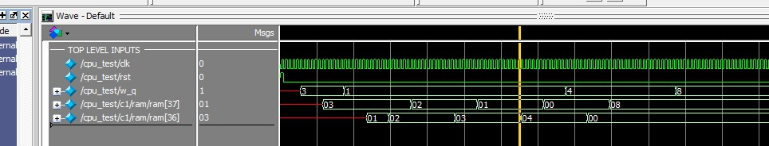

**模擬結果**

* **系統架構程式碼、測試資料程式碼與程式碼說明**

**截圖請善用win+shift+S**

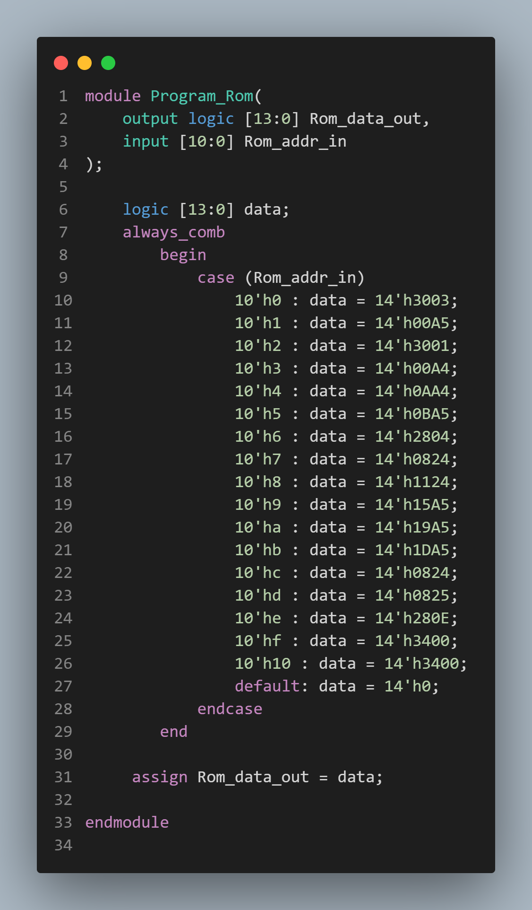

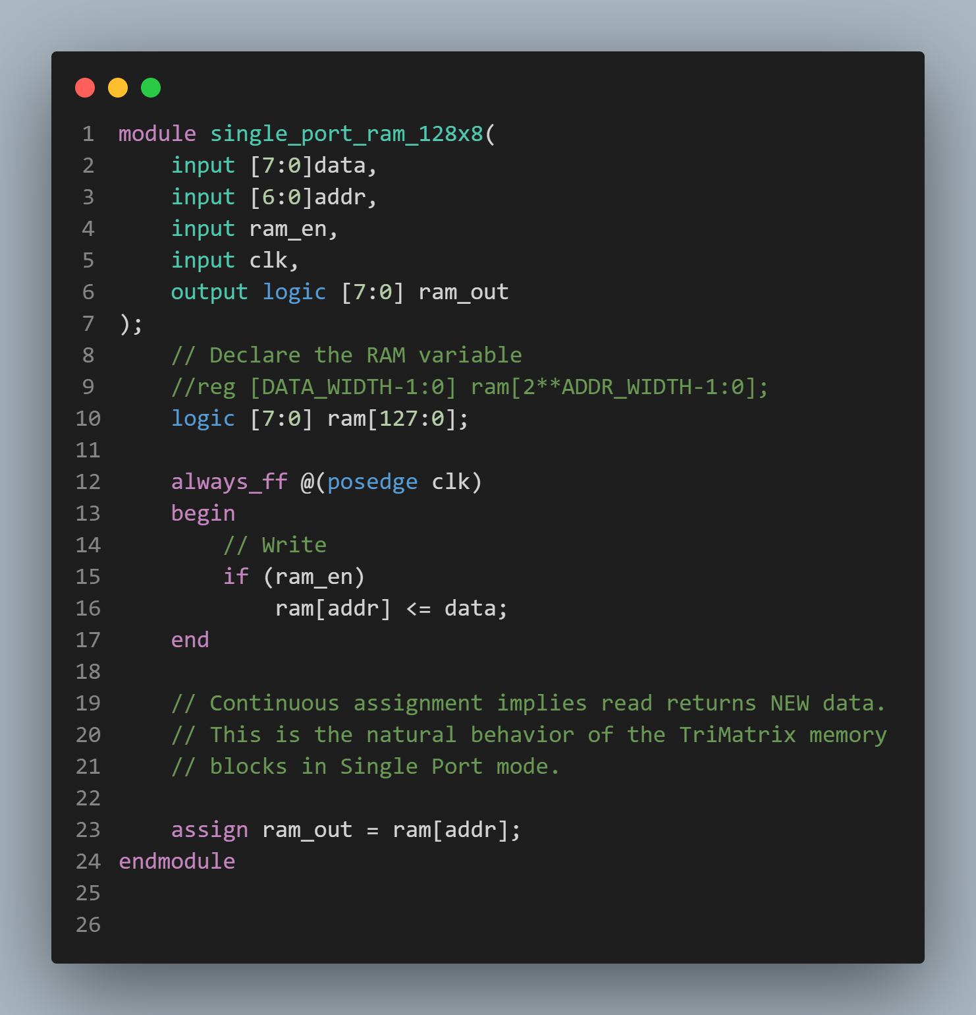

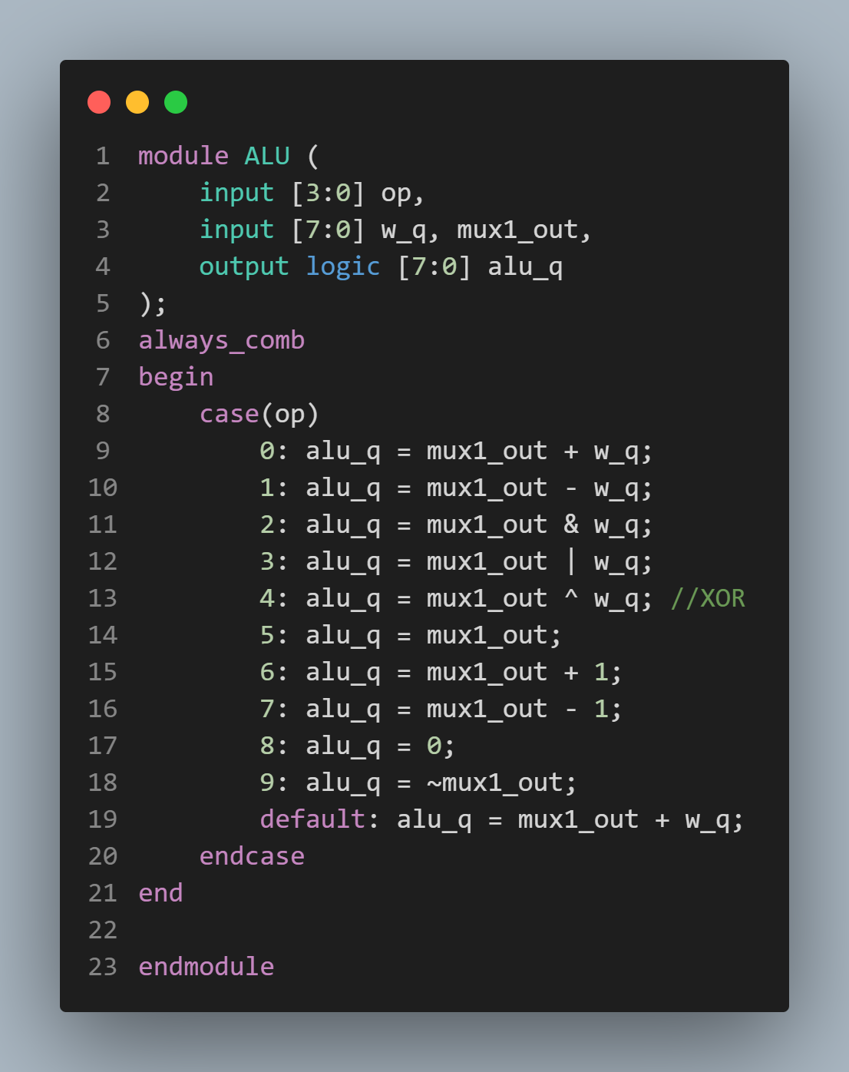

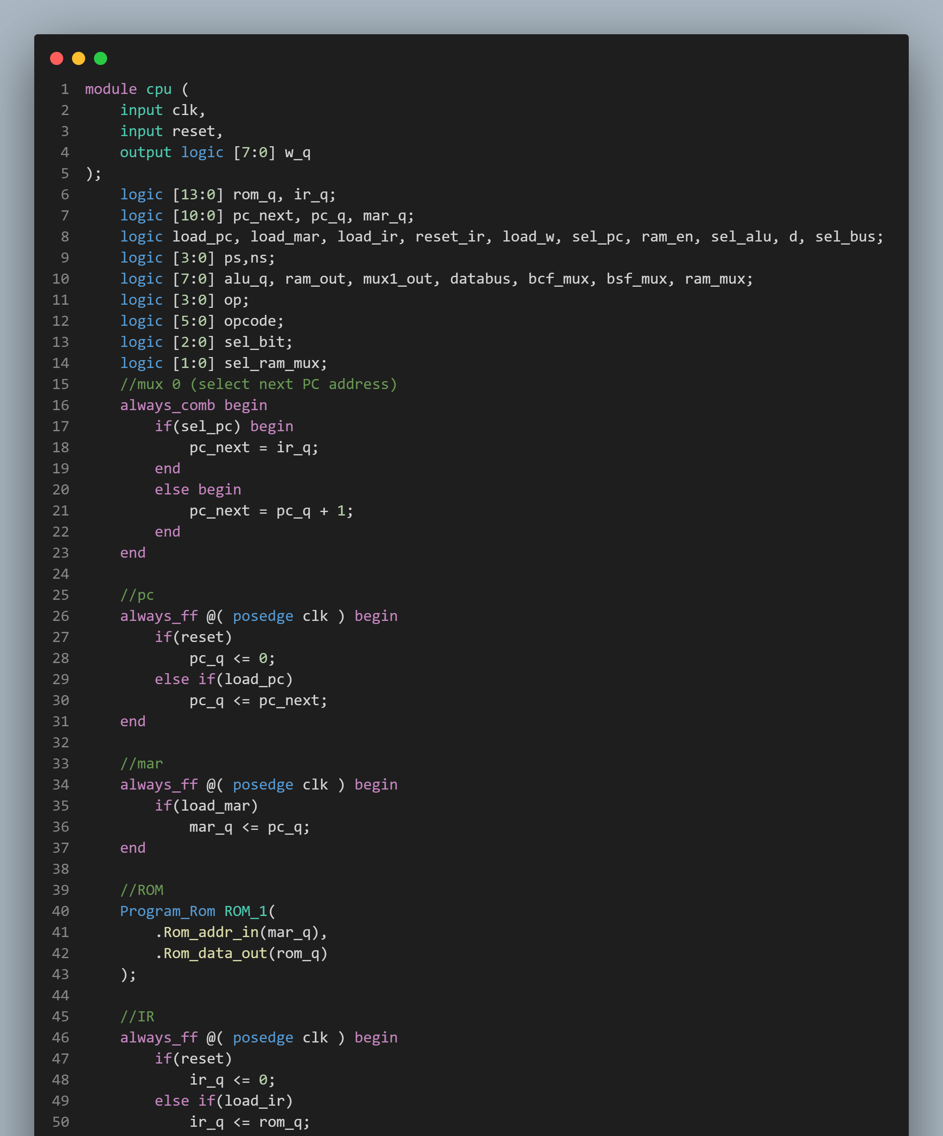

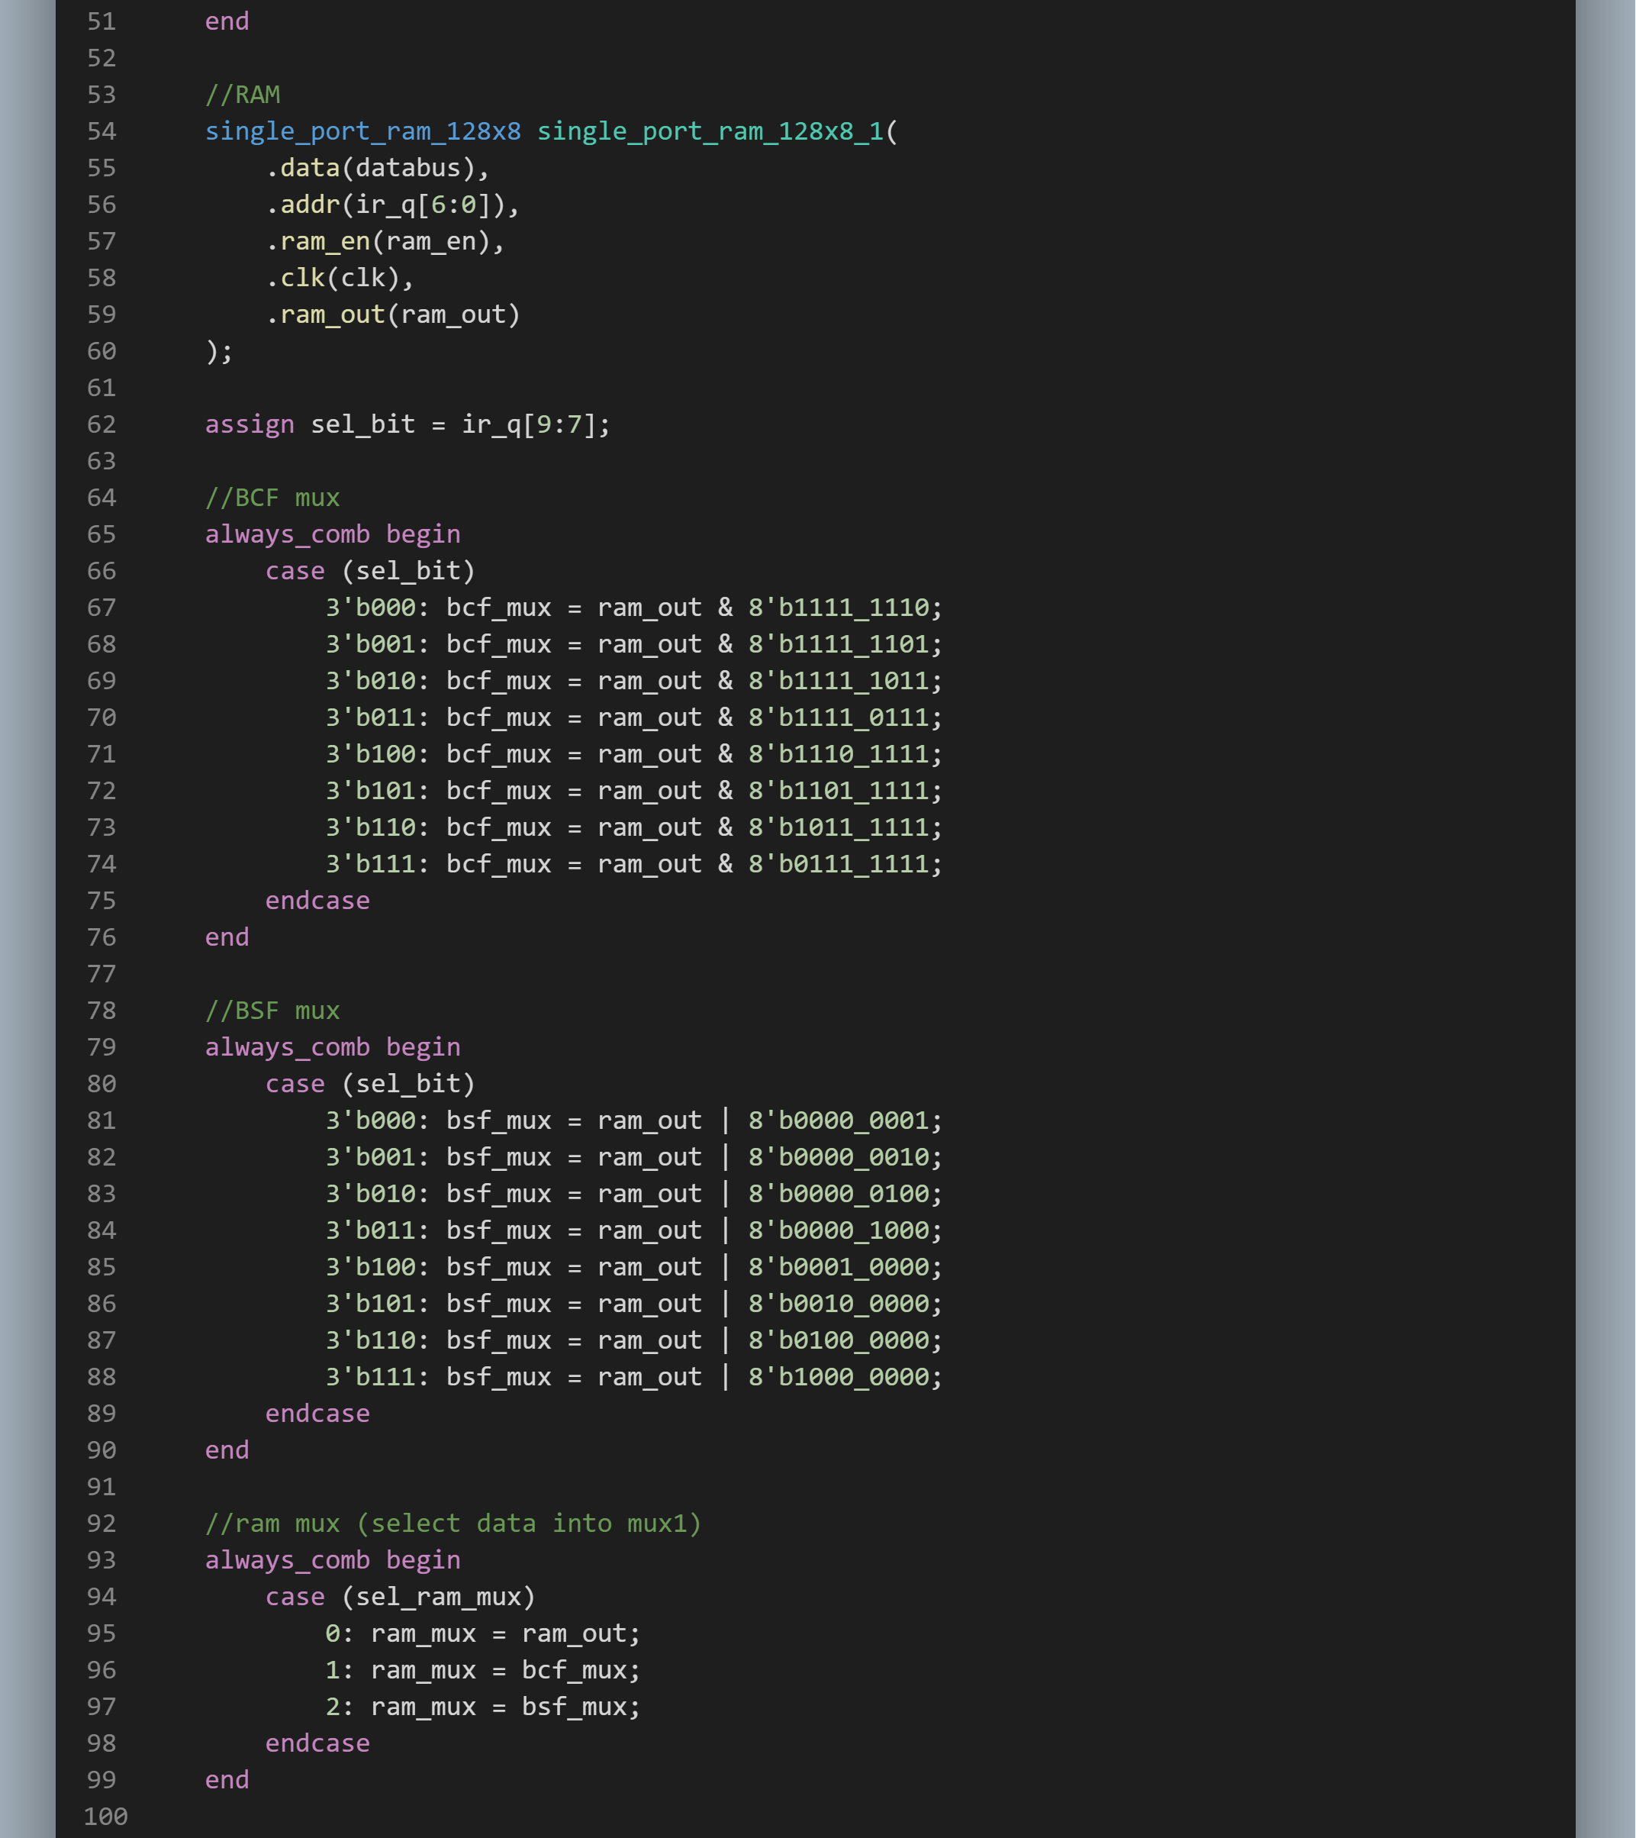

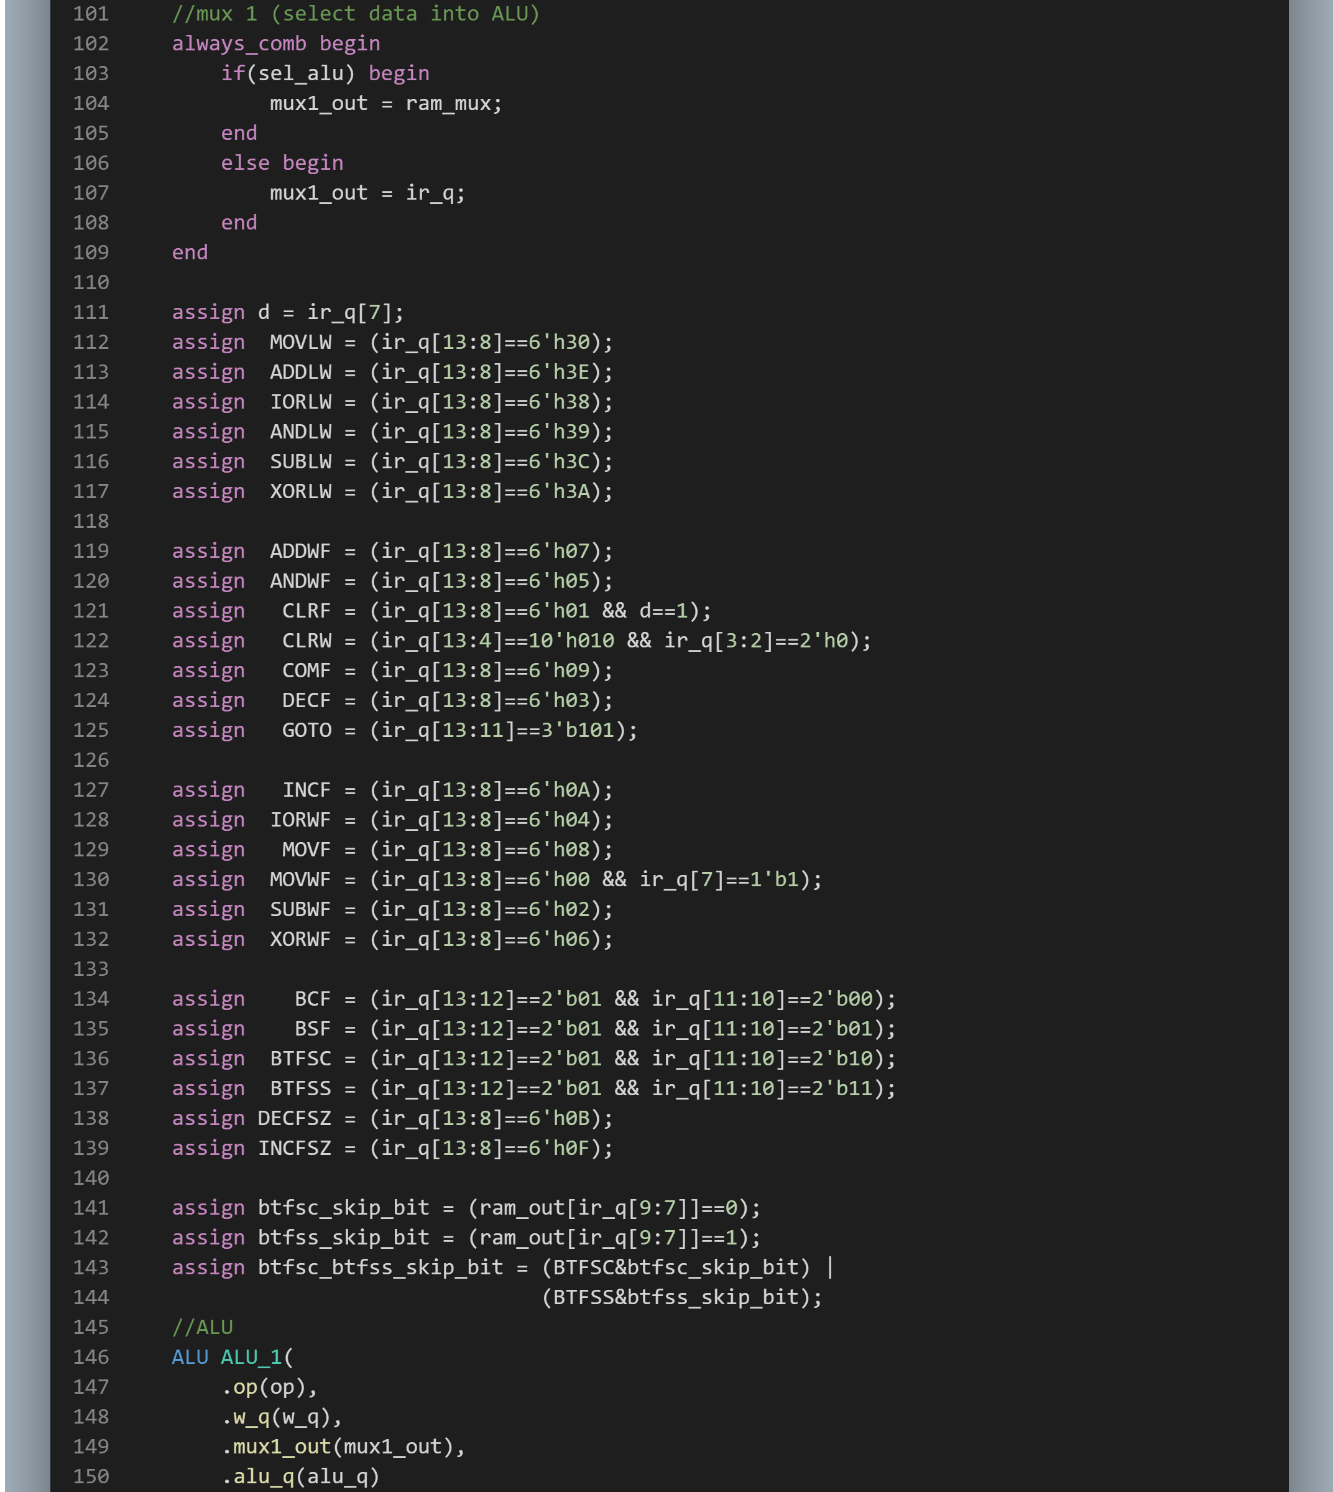

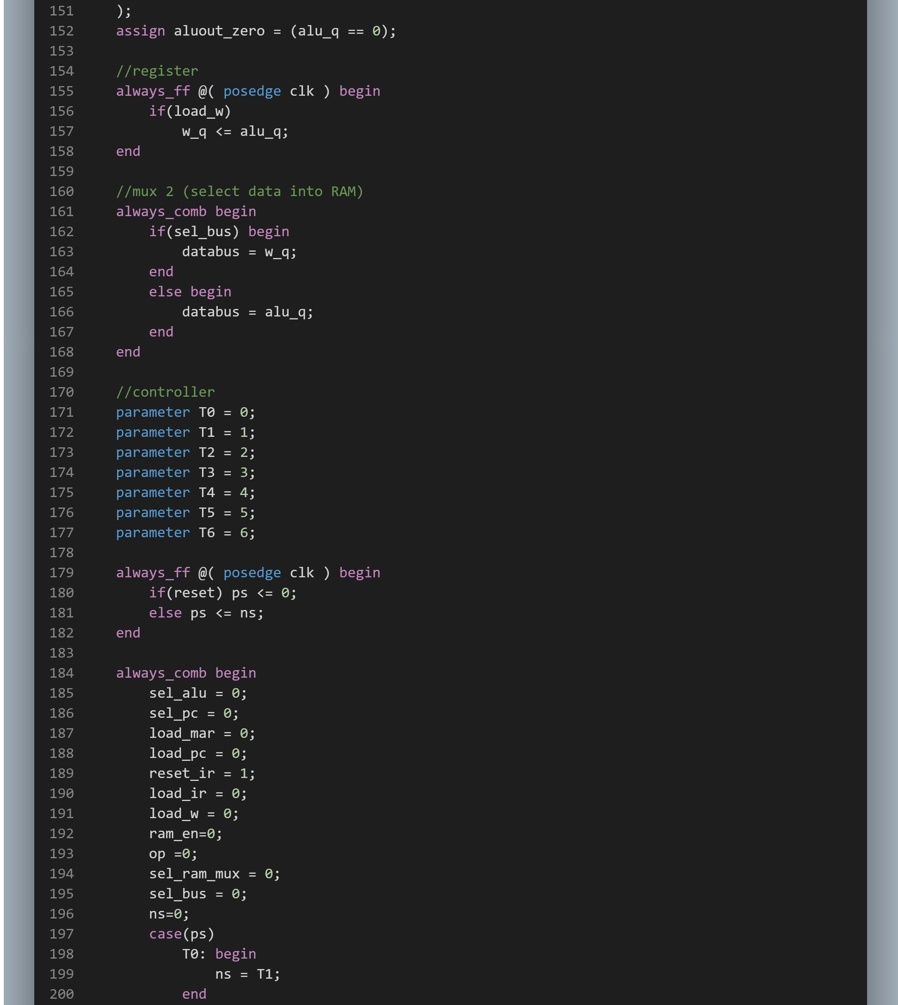

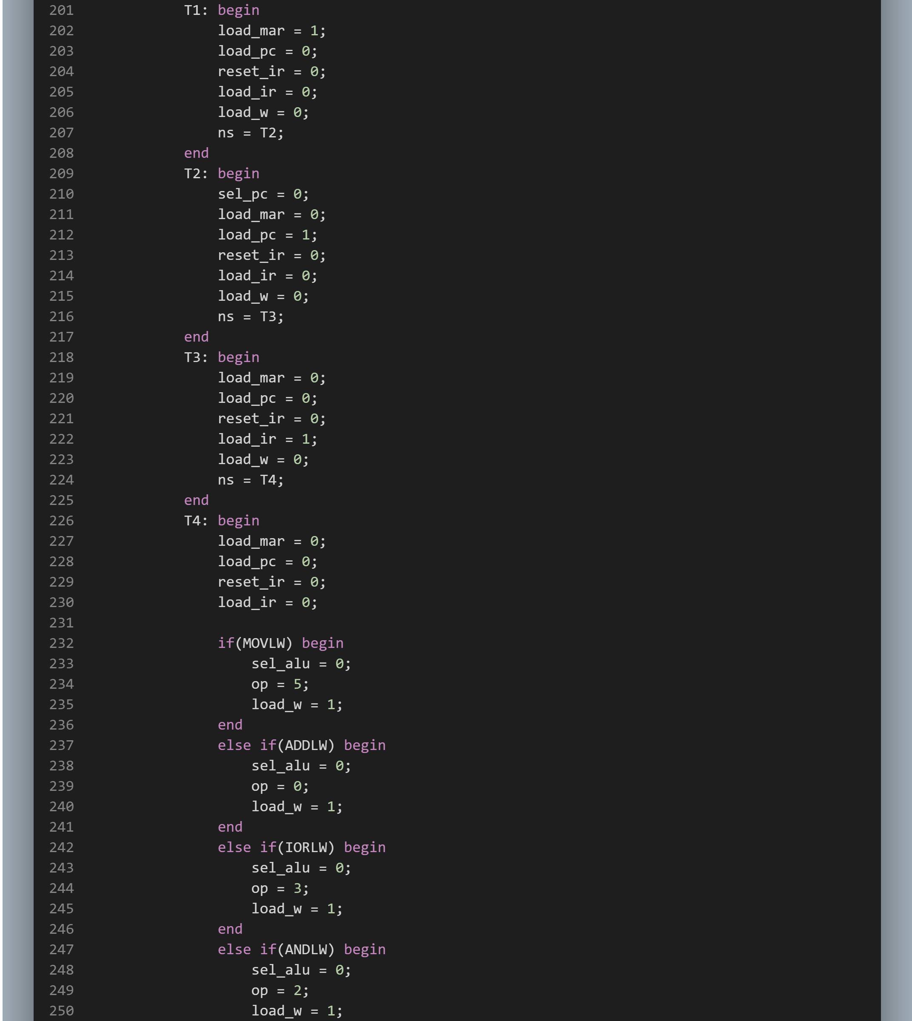

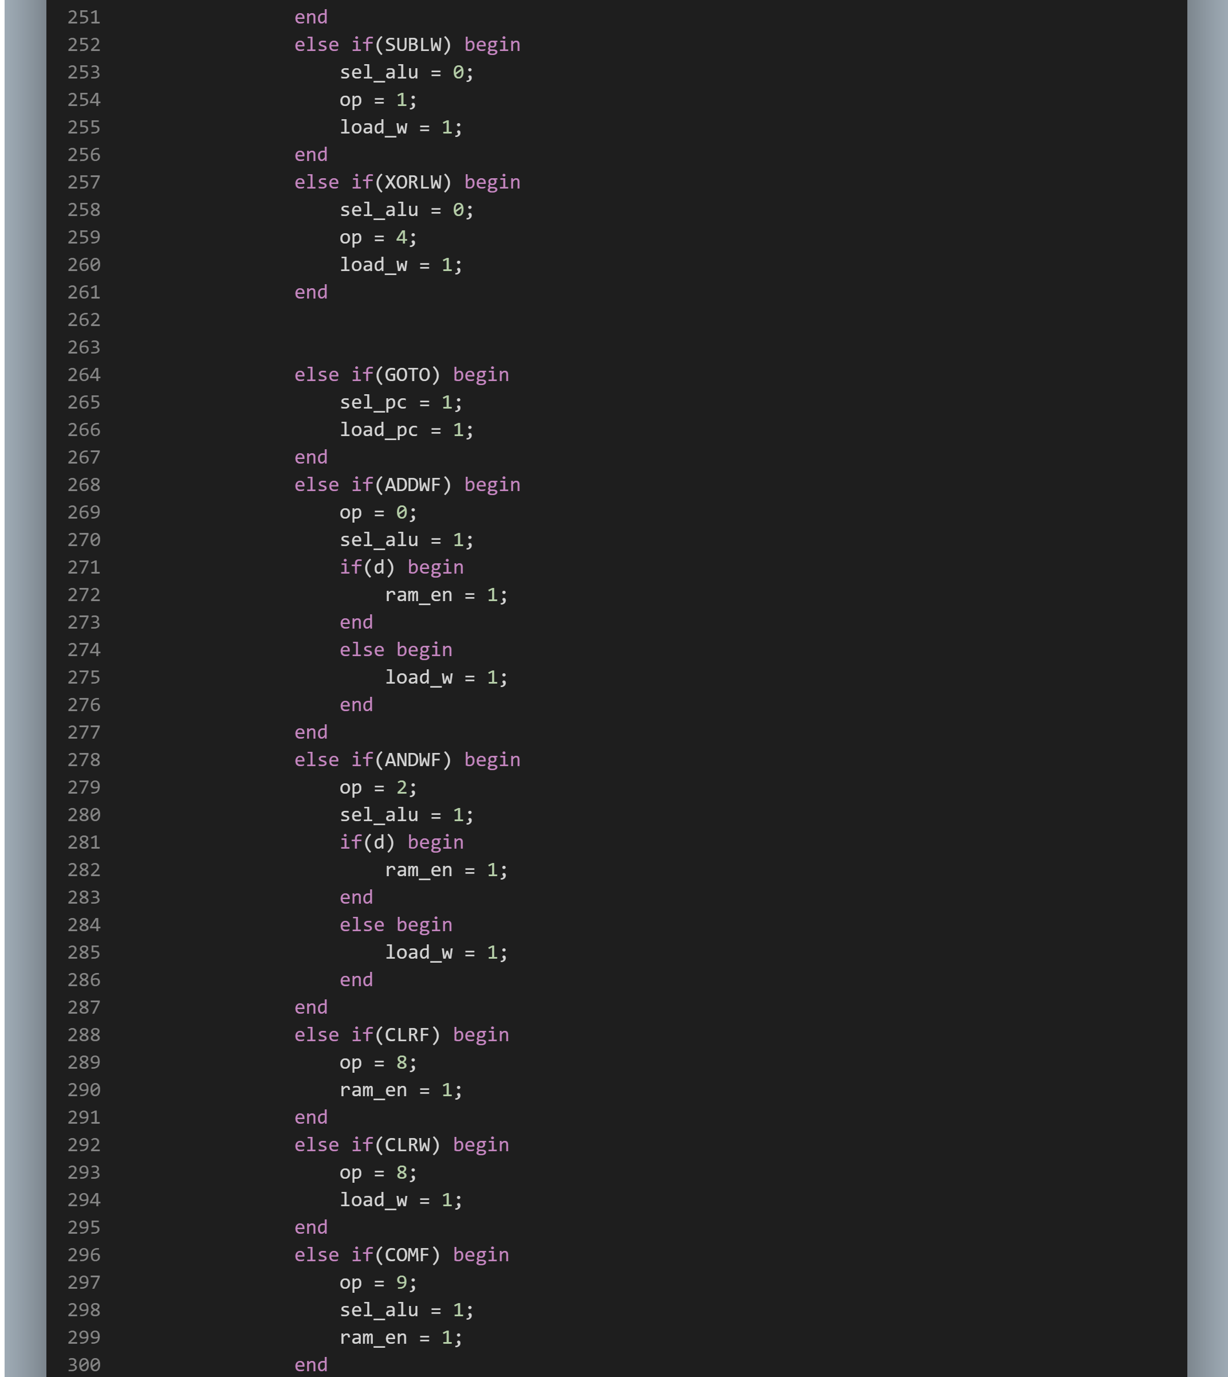

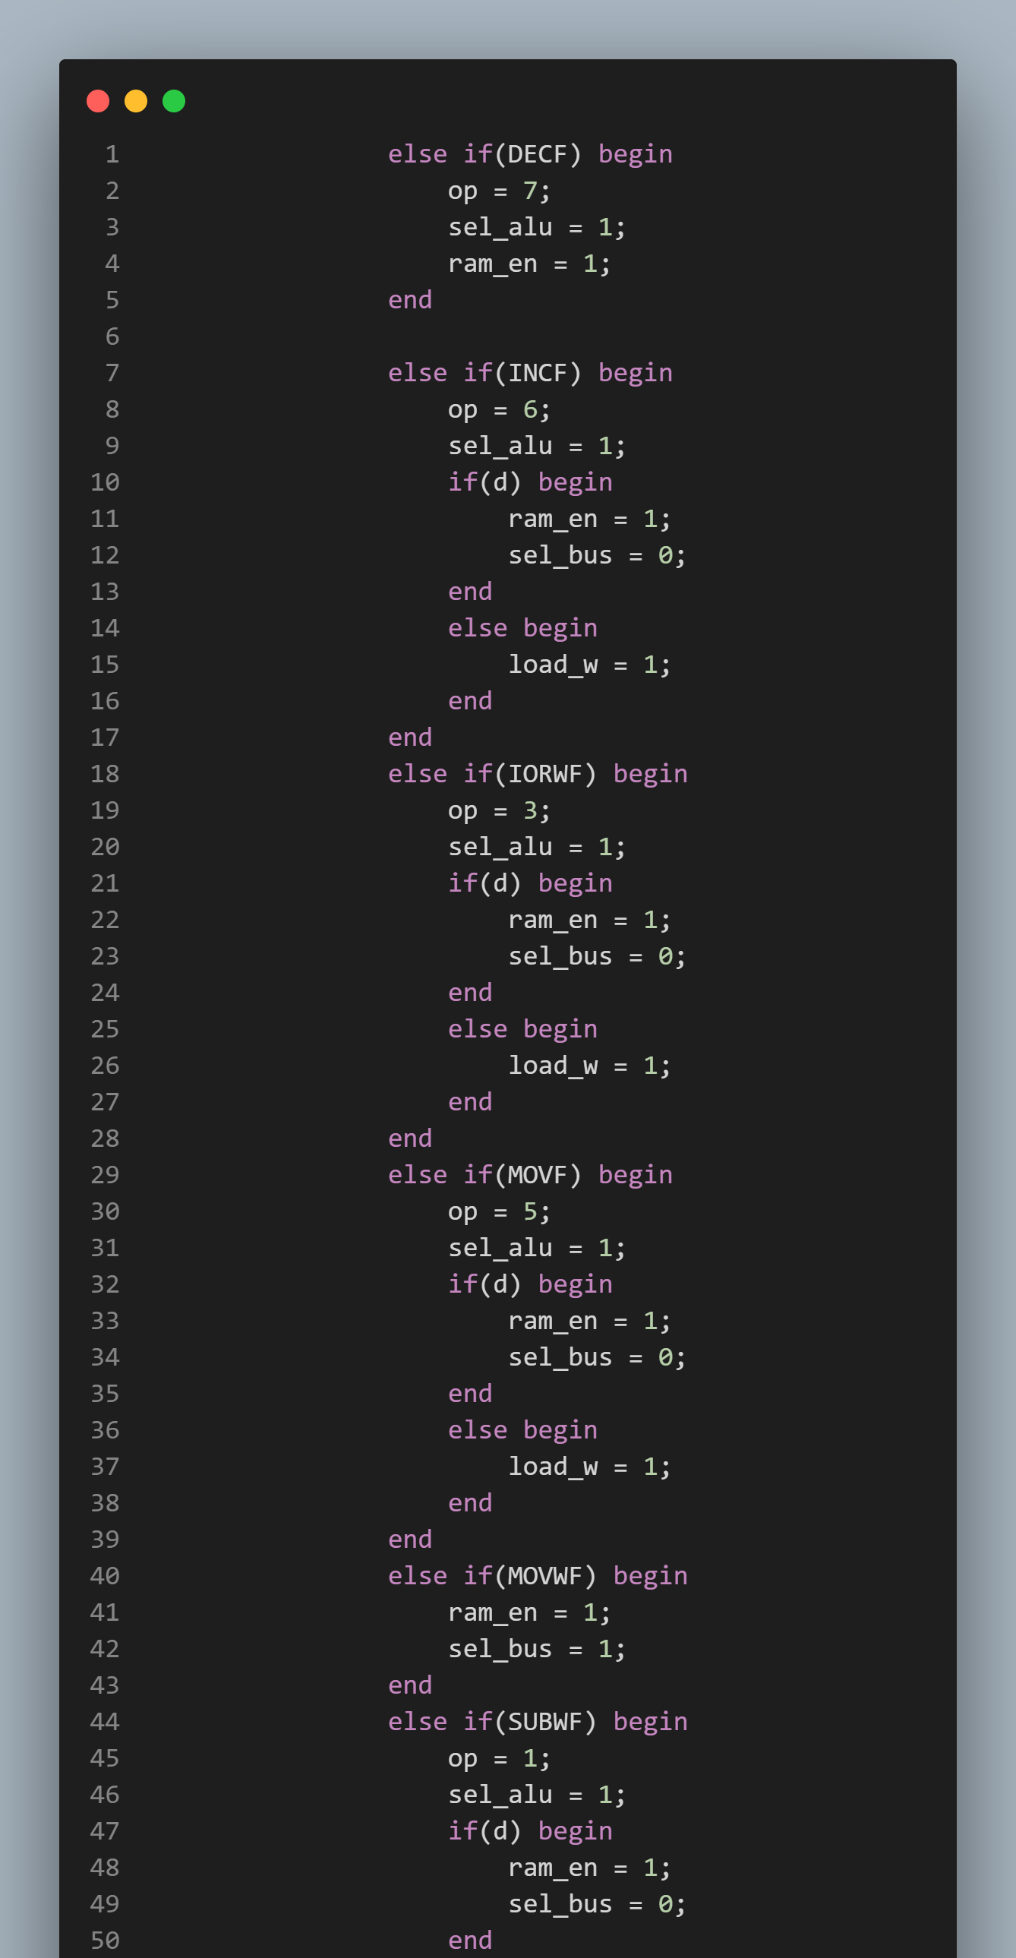

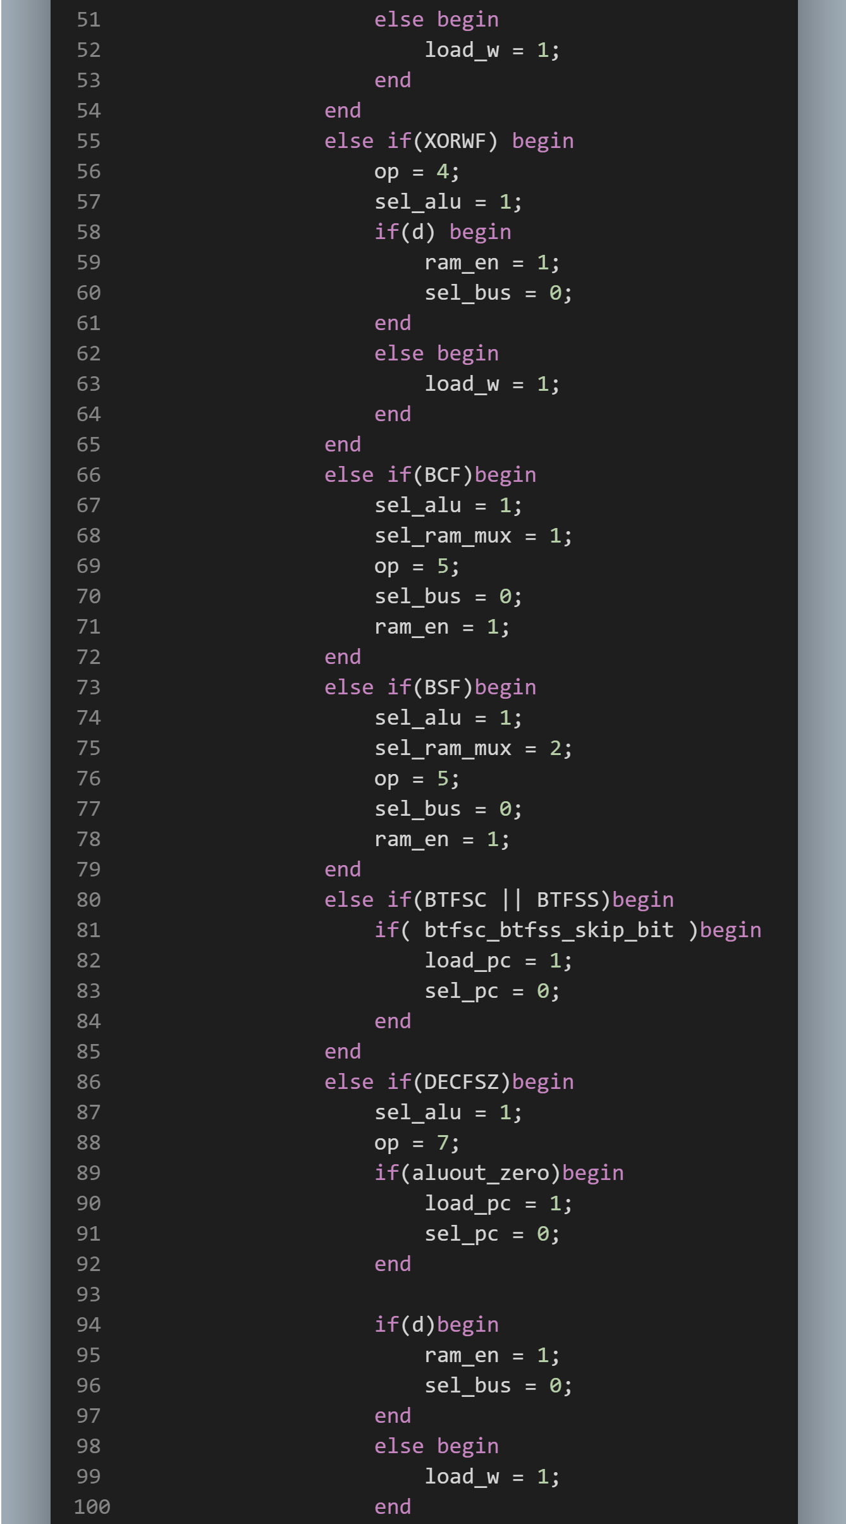

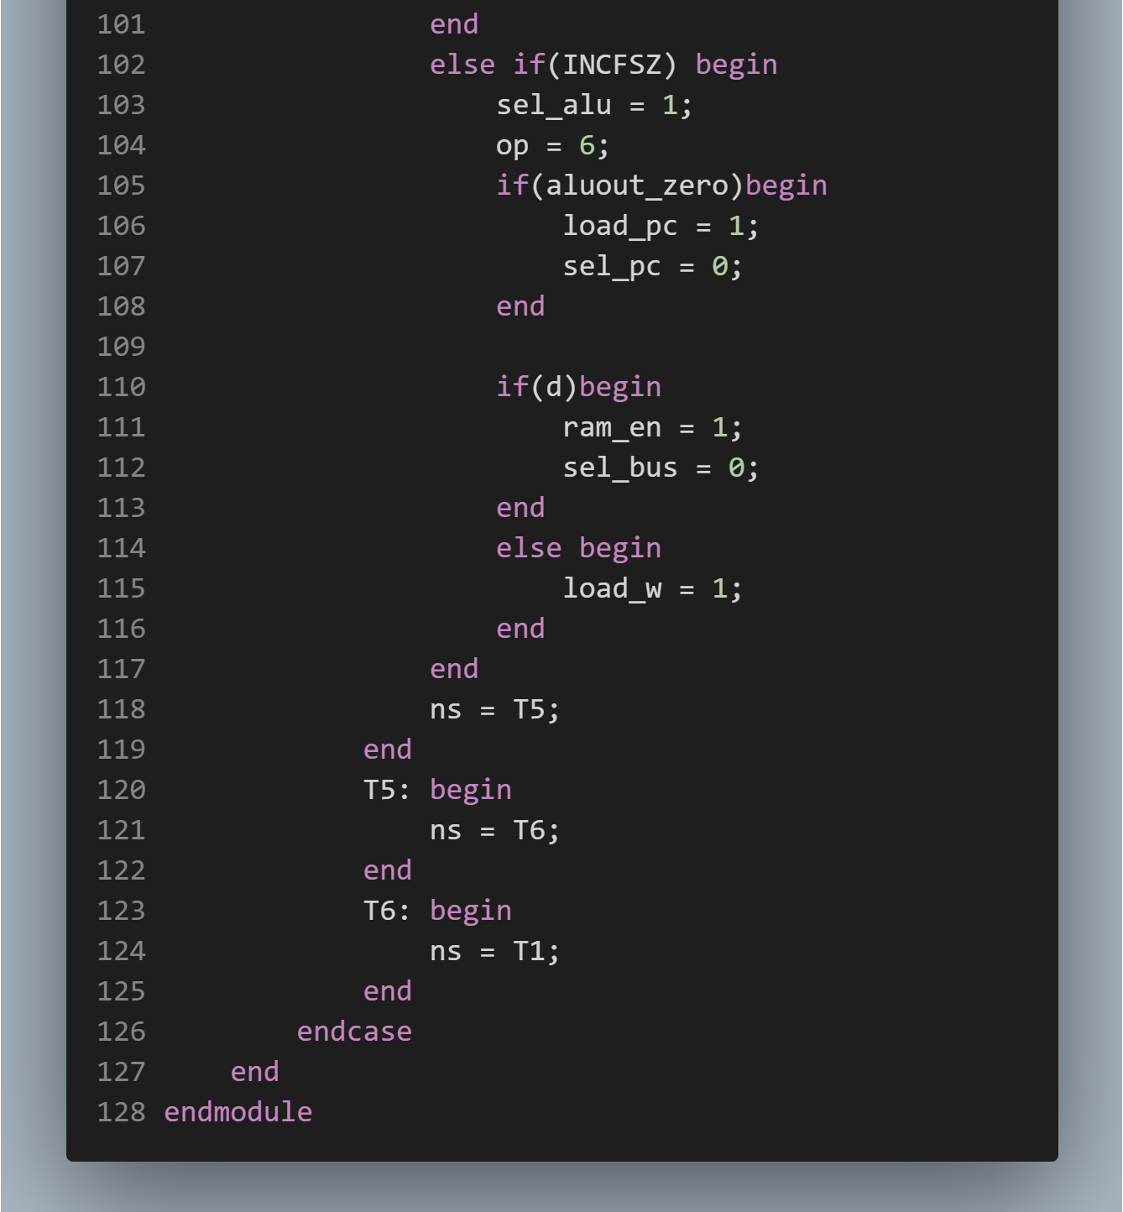

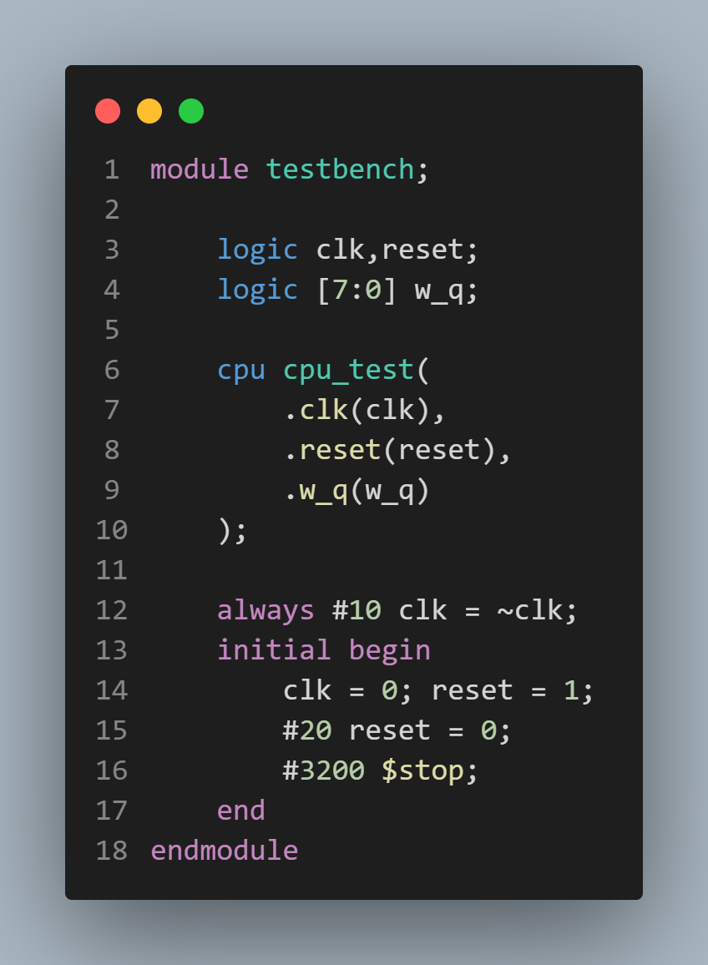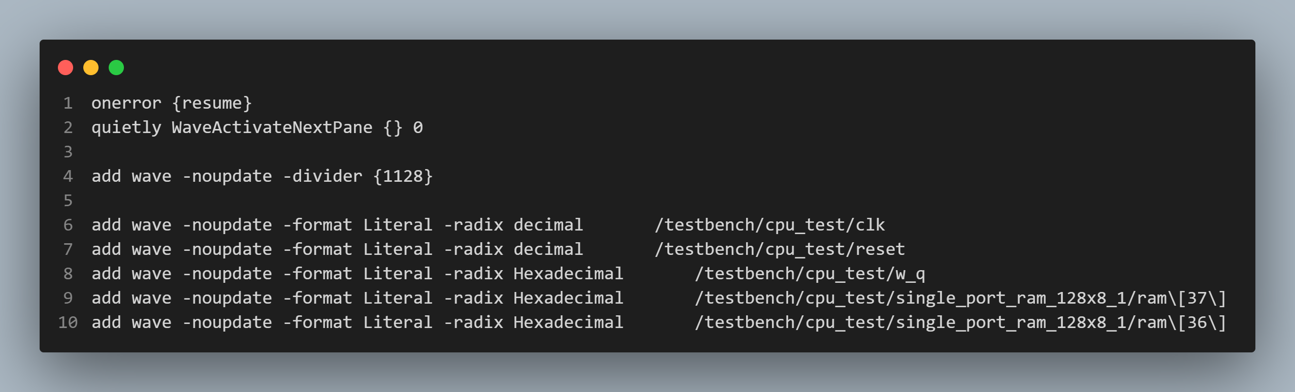

* **模擬結果與結果說明：**

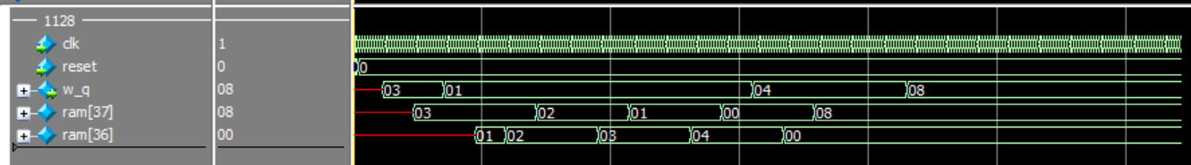

能夠成功執行從組合語言轉譯過來的program_rom指令(movlw 03=>w=3……)

* **結論與心得：**

這次的作業增加了很多指令，硬體架構也有蠻大的變化，幸好能夠以舊的程式碼進行修改，讓我不至於從頭去思考整個架構是如何運作，只需要修改部分的程式碼就好，雖然執行的過程中發現結果不對，但是在助教以及同學的協助下，發現到有腳位沒有給預設值，以及一個硬體架構忘記修改

，最終也成功執行出正確的結果，感謝助教的耐心指導。